“志愿汇”app操作指南
志愿汇上需要加入三个组织：
1、各班的班级组织
①打开软件，选择左上角定位：长沙市


②点击“找组织”，搜索自己的班级组织
汉语言文学260×班志愿服务队
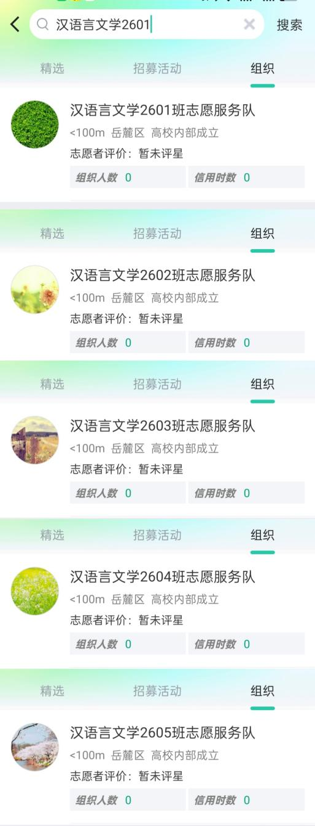

③点击“申请加入组织”
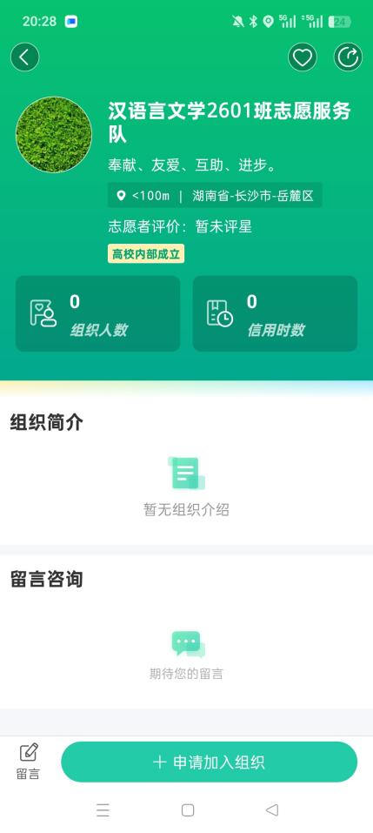
然后等待管理员通过就可以了

- 加入组织：中国学生资助志愿者服务联盟-湖南大学 和 湖南大学中国语言文学学院青志协
操作方法同上
